Material Escolar 2019
ENSINO FUNDAMENTAL - 7º ano EF

Área de Conhecimento | LIVRO  Título completo, Autor e Editora | Outros materiais
Códigos e Linguagens | LÍNGUA PORTUGUESA  - Coleção Alpha Cibele Lopresti Costa, Greta Marchetti; Editora SM - 1. edição - São Paulo; 2017  - Dicionário de Língua Portuguesa conforme acordo ortográfico. Sugestões: Aurélio, Houaiss.  Leituras Obrigatórias  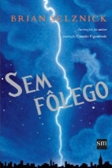  I Trimestre  - Sem Fôlego; autor Brian Selznick – Editora SM  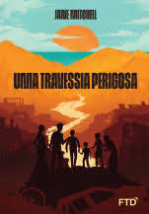  - Uma travessia perigosa;  Autora Jane Mitche  Editota FTD  II Trimestre  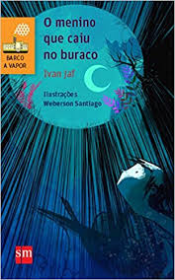  - O menino que caiu  no buraco; autor Ivan  Jaf- Editora SM  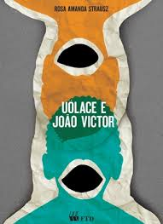  - Uólace e João Victor; autora Rosana Amanda Strausz – Editora FTD  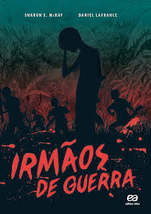  III Trimestre  - Irmãos de guerra; autores Sharon E. Mckay, Daniel Lafrance – Editora Ática (história em quadrinhos)  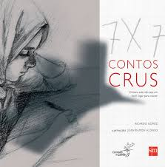  - Sete contos crus; autor  Ricardo Goméz- Editora  SM | - 1 caderno grande de 96 folhas.  - 1 pasta para textos com, no mínimo, 20 sacos plásticos.  - Caneta marca texto
LÍNGUA INGLESA

• Team Up 2, StandFor- FTD.
- Dicionário escolar de Português/Inglês: Oxford ou Collins Gem.

 | ARTE  - | - 01 Estojo (uso diário) contendo:  - Canetinhas  - Lápis de cor  - 02 Lápis preto 6B  - 02 Borrachas macias  - 01 Apontador com reservatório  - 01 Cola bastão  - 01 Tesoura com ponta redonda  - 01 Pasta com ferragem (uso diário), com:  - 10 folhas A4 pautadas  - 20 sacos plásticos A4  - 01 Bloco de papel Canson A4  - 02 Revistas para recorte

- Nanquim preto
- Tela para pintura 20x30cm
- Tinta guache 250ml (azul)
- 1 pincel chato
- Pano para limpeza dos pincéis
Fita Durex Larga
- 2 revistas para recorte
Matemática | MATEMÁTICA  - A Conquista da Matemática – Livro Texto - 7º ano. Livro Personalizado Editora FTD - Autores: J.R. Giovanni; B.Castrucci e J.R. Giovanni Jr. | - Régua  - Compasso  - Transferidor  - Esquadros (30°-60°, 45°-45°)
Ciências da Natureza | - CARNEVALLE, R. M. Araribá plus ciências. 4 ed. São Paulo: Moderna, 2014.
Ciências Humanas | GEOGRAFIA  - Projeto ATHOS - Sonia Castelar e Ana Paula Seferian -Editora FTD - 2014 | - Pasta A4 com sacos plásticos  - Papel vegetal formato folha A4
HISTÓRIA

- VICENTINO, Cláudio; VICENTINO José Bruno. História mosaico (plural). 2 ed. São Paulo: Editora scipione, 2016. Obra em 4 volumes para alunos do 6º ao 9º ano.

Ensino Religioso

- Sistema Marista de Ensino Religioso - 7º ano- FTD.

ANO LETIVO 2019
O calendário completo será disponibilizado no site* a partir de janeiro. Abaixo, destacamos as principais datas:

8/1 a 9/2 | Matrículas para Turno Integral, Pós-Turno e Extraclasse, na Secretaria
18/2 | Início das Aulas – Novos estudantes
19/2 | Início das Aulas – Estudantes veteranos
 | Acolhida da Educação Infantil e 1º ano do EF (por agrupamento e horários diferenciados a serem comunicados)
 | Início das aulas do Turno Integral e Pós-turno
18 a 20/2 | Venda dos livros didáticos – Sala de Espelhos, no 2º andar do Ginásio (acesso pelo estacionamento)
6/3 | Início das Atividades Extraclasse
24/7 a 4/8 | Recesso escolar de inverno

- Site www.colegios.redemarista.org.br/gracas

